Handreichung zur Experimentierbox „Gesund leben mit allen Sinnen“

Thema | Gesund leben mit allen Sinnen  Sinne kennen lernen und erkunden; den Wert der Sinne für ein gesundes Leben erkennen
Fach | Naturwissenschaften
Zielgruppe | Willkommensklassen vom 5. bis zum 8. Jahrgang
Zeitraum | ca. 12 Unterrichtsstunden mit

Inhaltsverzeichnis

1 Science4Life-Academy – die Idee und die Kooperationspartner 2
2 Lernsettings 3
3 Materialliste 4
4 Vorwort 8

Science4Life-Academy – die Idee und die Kooperationspartner
Die Science4Life-Academy steht für naturwissenschaftliche Bildung und Talentförderung von Flüchtlingskindern. An den Berliner Schulen nimmt die Zahl der Kinder, die in speziellen Lerngruppen lernen, den sogenannten Willkommensklassen, stetig zu. Die iMINT-Akademie hat gemeinsam mit ihren Kooperationspartnern der Bayer Science & Education Foundation, dem Kinderforscherzentrum HELLEUM und dem Schülerforschungszentrum Berlin e.V. Materialien speziell für diese Lerngruppen entwickelt, um besonders talentierte Schülerinnen und Schüler im MINT-Bereich zu fördern. | Die entwickelten Module bestehen aus Experimentierboxen, die überwiegend Alltagsmaterialien enthalten, damit sie einfach wieder aufgefüllt werden können. Die Materialien ermöglichen freies und angeleitetes Experimentieren zu einem fächerübergreifenden naturwissenschaftlichen Thema.  Das Begleitmaterial, das didaktische Hinweise, Experimentieranleitungen und sprachsensible Materialien enthält, ermöglicht die Bearbeitung auf unterschiedlichen Lernniveaus. Das Material kann über den Berliner Bildungsserver elektronisch abgerufen werden (https://bildungsserver.berlin-brandenburg.de/unterricht/faecher/mathematik-naturwissenschaften/mint/i-mint-akademie/imint-projekte-uebersicht/science4life-academy/material-zum-download ) und genügt OER-Standards. Damit können Lehrerinnen und Lehrer das Material individuell an ihre Lerngruppe anpassen.  - Experimentierboxen  - inklusiv  - sprachsensibel  - OER - Material

Lernsettings
Lernsetting | Thema
1 | Sehen
2 | Hören
3 | Tasten
4 | Riechen und Schmecken

Materialliste
Eine Übersicht soll den Verantwortlichen dabei unterstützen, sich schnell einen Überblick zu verschaffen, ob alle Materialien in der Sinnesbox vorhanden sind.
Sehen
Material in der BOX zum Sehen Diese Materialien finden Sie meist in den naturwissenschaftlichen Fachbereichen oder zu Hause

Material zum Sehen in der Box
Anzahl  Material zum Sehen ergänzen  Anzahl Material  1 Glas | Material
5 | Schlafmasken
1 | Gartenschlauch
3 | Kerze (Teelicht)
1 | Päckchen Streichhölzer
3 | CD
10 | Farbfilter (verschiedene Farben
3 | Strohhalm
1 | LED-Strahler
1 | Rot-Grün-Test-Karte
1 | Prisma
3 | Batterie
1 | Batteriehalter
5 | Kabel
10 | Lampe
10 | Lampenfasssung
1 | Klebeband
1 | Lupe

Hören
Material in der BOX zum Hören Diese Materialien finden Sie meist in den naturwissenschaftlichen Fachbereichen oder zu Hause

Material zum Hören ergänzen
Material
großer Lautsprecher
verschiedene Gläser (Weinglas, Kanne)
Musikinstrumente
Dinge aus Holz und Metall (z.B. Klanghölzer)
verschiedene Papierarten (z.B. Zeitung, Karton)
Geräusche im Netz:
https://www.ohrenspitzer.de
https://www.geräuschesammler.de/

Material zum Hören in der Box
Anzahl | Material
1 | Gartenschlauch
4 | Trichter
1 | Schallmessgerät
5 | Schlafmaske
1 | Alu-Folie
2 | Becher
1 | Paketschnur
1 | Kunstfaser
1 | Garn
1 | schallisolierende Kopfhörer
1 | Packung Reiskörner/Erbsen
1 | Stethoskop
4 | Trichter
1 | Schallmessgerät
5 | Schlafmaske
1 | Alu-Folie
10 | Luftballons
1 | eine Rolle Klebeband
10 | Papiertüte/Butterbrottüte
3 | Eimer
1 | Trillerpfeife
1 | Lautsprecher
2 | Kabel mit Krokodilklemme
1 | Batterie
1 | Batteriehalter
1 | Kerze
1 | Päckchen Streichhölzer
20 | Filmdosen
20 | Pinnadeln

Tasten
Material in der BOX zum Tasten Diese Materialien finden Sie meist in den naturwissenschaftlichen Fachbereichen oder zu Hause

Material zum Tasten ergänzen
Material
Flüssigkleber | Marker
Lineal | Papier
Schere | Tuch
Nagelfeile | Federn
Perlen | Milchkarton
Taschentücher | Klettverschluss
Topfschwamm | Knöpfe
Wassermalfarbe | Wattepads

Material zum Tasten in der Box
Anzahl | Material | Anzahl | Material
2 | Alufolie | 3 | Eimer 5l
4 | Anspitzer | 20 | Schaschlikstäbe
1 | Bleistifte | 10 | Luftballons
1 | Draht | 30 | Müllbeutel
10 | Eiswürfelbeutel | 1 | Radiergummi
1 | Paket Erbsen | 1 | Packung Reis
20 | Filmdosen | 1 | Taschenwärmer
1 | Garnfaden | 1 | Kühlpack
1 | Paket Gummibänder | 1 | Lupe
15 | Paar Haushaltshandschuhe | 1 | Salz
1 | Knete | 1 | Stoppuhr
1 | Kreppband | 1 | Thermometer
5 | Murmeln | 1 | Waage
1 | Paketschnur | 1 | Watte
20 | Pinnnadel | 1 | Packung Zahnstocher

Riechen und Schmecken
Materialliste Hören
Anzahl | Material
1 | Flasche Essig (Tafelessig)
3 | Gewürze (Curry, Paprika, Thymian)
20 | Filmdosen
20 | Gläschen (Kunststoff, klein)
5 | Nasenklammer
10 | Pipette
1 | Messbecher mit Ausguss
6 | Lebensmittelfarbe
1 | Gallseife
1 | Aufbewahrungsbox mit Deckel
10 | Reagenzglas
1 | Reagenzglashalter
1 | Salbeitee
1 | Packung Salz
5 | Schlafmaske
2 | Spatel
1 | Spritzflasche
20 | Teller (aus Pappe)
1 | Watte
1 | Päckchen Zahnstocher
1 | Zitronensäure
1 | Zucker

Folgende Materialien können zusätzlich nützlich sein
Anzahl | Material
 | Glas
 | Messer
 | Trinkwasser
 | Apfel
 | Brot
 | Fruchtgummi
 | Gemüse (Karotte, Gurke, Paprika, Knoblauch)
 | Gewürz (Pfeffer, Kümmel, ...)
 | Käse (alt und jung)
 | Obst (Banane, Kiwi, Pampelmuse)
 | Quark
 | Rotkohl
 | Schokolade (dunkel)
 | Zitrone
 | Zwiebel

Vorwort
Hartmut Wedekind, Katja Lange
Science4Life-Academy – Naturwissenschaftliche Angebote mit sprachsensiblen Materialien für den Einsatz in Willkommensklassen
Einführung in die Materialien
Sprache wird für Schüler*innen im Rahmen naturwissenschaftlicher Aktivitäten zu einem mindestens genauso wichtigen Werkzeug wie eine Lupe oder ein Messgerät. Sie wird nicht nur dazu verwendet, die Welt zunehmend sprachlich differenzierter zu beschreiben, sondern auch dafür, Beobachtetes zu erklären, Vermutungen anzustellen, Zusammenhänge herzustellen und Erkanntes mit Anderen zu teilen.
Wenn Kinder oder Jugendliche sich Phänomenen explorierend nähern und neugierig mit Dingen/Materialien explorieren, entwickeln sie in der Regel eine intrinsische Motivation Unbekanntes, Erstaunliches zu ergründen und in Kommunikation mit Anderen zu treten. In diesen Situationen sind sie oft im Dialog mit sich selbst (vgl. Illner 2005) oder suchen Dialogpartner*innen, mit denen sie ihre Eindrücke, Fragen und ihr Erstaunen teilen können. Sprache erfährt damit in zweifacher Hinsicht eine individuelle Bedeutung. Zum einen dient sie als Kommunikationsmittel, um sich Anderen mitzuteilen. Zum anderen trägt sie dazu bei, in einem inneren Dialog Antworten auf eigene Fragen zu liefern. Finden solche sprachsensiblen Prozesse in einer noch fremden Sprache statt, ist es notwendig, Bedingungen zu schaffen, die die Nutzung der eigenen Muttersprache ermöglichen und zugleich einen Transfer in die noch fremde Sprache erlauben.
Mit dem vorliegenden Angebot wird Ihnen ein didaktisch aufgearbeitetes und evaluiertes Material in die Hand gegeben, das dazu beiträgt über die naturwissenschaftliche Ergründung von Phänomenen Sprachanlässe zu generieren. Über das Explorieren und eine persönliche Annäherung an naturwissenschaftliche Themen werden die Schüler*innen ermutigt und motiviert, Sprache als sinnvolles und zugleich notwendiges Kommunikationsinstrument zu erleben und ihr die entsprechende individuelle Bedeutung zu geben, die ihr Erlernen sinnvoll und zugleich sinnstiftend macht. Ein solches Herangehen an Sprachbildung bietet hervorragende Möglichkeiten die oft noch angewendeten inhaltsleeren Sprachförderstrategien, bei denen das Benennen von Wörtern und Einüben bestimmter grammatikalischer Fähigkeiten an sich im Vordergrund steht, zu vermeiden oder zumindest zu ergänzen.
Das vorliegende Angebot bietet Ihnen somit die Möglichkeit, Sprachentwicklungsprozesse anzuregen, die nicht die Sprache selbst zum Gegenstand der Sprachbildung macht, sondern sie als notwendiges Medium für naturwissenschaftliche Verständigungs- und Verstehensprozesse erlebbar und damit auch bedeutungsvoll für die Schüler*innen werden lässt.

Zum didaktischen Ansatz des Angebots
Sprachbildung braucht Kommunikation und Interaktion. Naturwissenschaftliche Aktivitäten bieten dabei ein besonderes Sprachförderpotenzial in den Bereichen der sprachlich-kognitiven Entwicklung sowie für die Entwicklung im Bereich „Wörter und ihre Bedeutungen“ sowie „Grammatik“. (vgl. Sens 2009)
Bei der Erstellung des vorliegenden Materials gehen wir von Interaktionsprozessen aus, die zwischen den Lernenden und Materialien sowie zwischen Jugendlichen (bzw. Kindern) und Lehrpersonen und innerhalb von Peers bestimmt sind.

Die folgende Übersicht stellt den theoretischen didaktischen und interaktionstheoretischen Rahmen dafür dar:
Bild: „Interaktionsmodell“ – Hartmut Wedekind u.a. für iMINT-Akademie Berlin, Science4Life Academy für SenBJF Berlin. Lizenz CC BY-SA 4.0

Aus diesem Interaktionsmodell ergeben sich 6 unterschiedliche Interaktionsmodi, die jeweils die Interaktionsprozesse sehr different determinieren. Zugleich ergeben sich aus diesen 6 verschiedenen Interaktionsmodi jeweils differente didaktische Implikationen, die im Folgenden kurz erläutert werden:

Interaktionsmodus 1 (Jugendliche – Gegenstände – Lernbegleiter*in):
In diesem Modus geht die Initiative für die Interaktion von den Jugendlichen aus und richtet sich direkt auf bereitgestellte Gegenstände. Dem/der Lernbegleiter*in kommt die Rolle zu, die Interaktion zu begleiten, sie durch kleine Impulse zu intensivieren oder durch zurückhaltende Hilfestellungen die intensive Beschäftigung mit dem Gegenstand zu vertiefen. Die Jugendlichen versuchen dann in der Regel zu explorieren und ihren, vom Gegenstand initiierten Interessen nachzugehen. Vielfältige Sprachanlässe begleiten diesen Prozess, da eine Kommunikation mit Anderen oder mit sich selbst ein Grundbedürfnis von Menschen ist (Dewey 1915).

Interaktionsmodus 2 (Gegenstände – Jugendliche – Lernbegleiter*in):
Gehen die Impulse direkt von dem bereitgelegten Material aus, sodass Jugendliche davon angesprochen werden und sich ihnen zuwenden, kommt dem/der Lernbegleiter*in die gleiche Rolle zu wie gerade oben beschrieben. Auch hier entstehen vielfältige Kommunikationsanlässe, die den Gebrauch von Sprache bedeutungsvoll und zwingend notwendig machen.

Interaktionsmodi 3/4 (Lernbegleiter – Jugendliche - Gegenstände):
Hier gehen die Impulse vom/von der Lernbegleiter*in aus. Entweder spricht er/sie direkt die Jugendlichen an und nähert sich mit ihnen gemeinsam einem Sachverhalt/Gegenstand oder er/sie nutzt einen Sachverhalt /Gegenstand, um das Interesse der Jugendlichen zu wecken. Diese beiden Interaktionsmodi entsprechen eher dem traditionellen Unterrichten. Sie bieten aber auch viele Möglichkeiten, Sprachanlässe entstehen zu lassen. Die Lernbegleitung agiert dann eher instruktiv. Wenn die Instruktionen die Lernenden jedoch nicht ansprechen, verlieren sie an Wirkkraft und das Interesse der Jugendlichen an den Gegenständen und Sachverhalten ebbt ab.

Interaktionsmodus 5 (Jugendliche – Lernbegleiter*in - Gegenstände):
Dieser Interaktionsmodus ist dadurch gekennzeichnet, dass die Jugendlichen sich direkt an den/die Lernbegleiter*in wenden und gemeinsam mit ihm/ihr sich anschließend dem Lerngegenstand/Sachverhalt nähern. In diesem Modus geht die Initiative von den Lernenden aus. Sie signalisieren, dass sie die Expertise des Erwachsenen einfordern und brauchen, um sich intensiv mit den bereit gestellten Gegenständen zu beschäftigen. Auch hier stellt die Sprache eine wichtige Brücke zum gegenseitigen Verstehen dar.

Interaktionsmodus 6 (Gegenstände – Lernbegleiter*in - Jugendliche):
Der 6. Interaktionsmodus geht vom Gegenstand aus. Mit Hilfe eines Gegenstandes/Sachverhaltes versucht die/der Lernbegleiter*in die Jugendlichen zu erreichen, indem er/sie das Besondere, Einzigartige des Gegenstandes/Sachverhaltes intensiv deutlich macht und damit Verwunderung bei den Jugendlichen hervorruft. Die Faszination des Gegenstandes/Sachverhaltes wird über den/die Lernbegleiter*in an die Lernenden herangetragen.

Alle sechs Interaktionsmodi können mit den bereit gestellten Materialien des vorliegenden Angebots realisiert werden. Neben traditionellen didaktischen Settings, die in der Regel eher instruktiv die Lernhandlungen der Lernenden vorgeben, wurden bei der Erstellung des Angebots weitere Lernsettings berücksichtigt, die sich am Lernwerkstattansatz des Kinderforscherzentrums HELLEUM orientieren..

Wie Kinder/Jugendliche ins Forschen kommen
"Es gibt zwei gegensätzliche Wege, auf denen wir Kindern Physik als eine Naturwissenschaft eröffnen können. Der erste wird vom Ende her geplant: von
den Grundbegriffen und den mathematischen Strukturen der heutigen Physik (…). Der Anfang des zweiten Weges sucht der Lehrende zu finden, in dem er
zusieht, wie aus unbeeinflussten ... Kindern durch die Begegnung mit absonderlichen Naturphänomenen ursprüngliche Ansätze physikalischen Verstehens herausgefordert werden.“ (Wagenschein 2009)

Bei der Erstellung der vorliegenden Materialien haben wir uns eher für den zweiten Weg hin zur Naturwissenschaft entschieden. Der unten abgebildete Forscherkreis stellt das didaktische Vorgehen vor, in dem die Bedeutung einer vorbereiteten Lernumgebung und die darin ermöglichten Explorationsprozesse für die Welterkundung der Jugendlichen eine besondere Aufwertung erfahren.

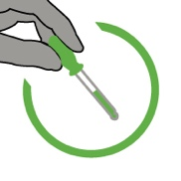
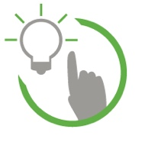
Bild: „Forscherkreis“ – Katja Lange für iMINT-Akademie Berlin, Science4Life Academy für SenBJW Berlin. Lizenz CC BY-SA 4.0

Im hier dargestellten Forscherkreis werden vor allem die Interaktionsmodi 1 und 2 präferiert. Ausgehend von einer Orientierung in einer durch die Lernbgleiter*innen vorbereiteten Lernumgebung, die mit Materialien aus dem vorliegenden Angebot aufgebaut werden kann, erhalten die Lernenden die Möglichkeit, sich mit den Materialien vertraut zu machen, mit ihnen zu explorieren. Neugierde und auch Verwunderung entstehen, die entweder ein vertieftes Explorieren provozieren oder dazu führen, dass erste Ideen oder auch erste Vermutungen geäußert werden, denen dann nachgegangen werden kann. Wenn entsprechende Materialien zur Verfügung stehen, werden diese zusammengetragen und es wird eine Versuchs-/Experimentierplanung erstellt. Es folgt dann die Durchführung der Versuche/Experimente. Während der Durchführung werden die Beobachtungen und erste Erkenntnisse zwischen den Lernenden ausgetauscht. In dieser Phase findet intensives Lernen statt. Hier wird Sprache besonders bedeutend, da sie als Kommunikationsmittel benötigt wird, um sich mitzuteilen, um sich gegenseitig und letztendlich die Phänomene zu verstehen.
Nach den Versuchen/Experimenten erfolgt eine abschließende Reflexion, in der Lernwege beschrieben und Erkenntnisse ausgetauscht werden. Während vielleicht zu Beginn des Forschens noch keine expliziten Fragen vorhanden waren, kann mit Sicherheit davon ausgegangen werden, dass am Ende des gemeinsamen Forschens bei den Lernenden weitere Fragen entstanden sind, denen sie gern nachgehen möchten. Ein neuer Forscherkreis ist damit eröffnet.
Naturwissenschaften lernen und lehren in Willkommensklassen
Bei Willkommensklassen handelt es sich häufig um eine sehr heterogene Gruppe von Lernenden. Es kommen Kinder/Jugendliche verschiedenen Alters, unterschiedlicher Herkunft und mit ungleichem Sprachstand zusammen. Die Zusammensetzung der Gruppe kann ständig variieren, da jederzeit mit Zu- und Abgängen gerechnet werden muss. Das verlangt von den Lehrkräften ein hohes Maß an Flexibilität, gute Kenntnisse über die Gestaltung von Sprachbildungsprozessen, die Fähigkeit zur Differenzierung und zur Bereitstellung von individualisierten Lernangeboten.
Unseren Experimentierboxen haben wir daher sprachsensible Materialien beigefügt, die den Lehrkräften Angebote machen, diese anspruchsvolle pädagogische Arbeit leisten zu können.
Die Begleitmaterialien enthalten genau auf die Lernumgebungen abgestimmte Bild- und Wortkarten, Methodenwerkzeuge und Hilfen für Lernende auf unterschiedlichen Sprachniveaus. Damit ermöglichen sie es den Lernenden, unabhängig von ihrem Sprachstand selbstständig mit den Experimentiermaterialien umgehen zu können. Die Lehrkraft kann sich auf ihre Rolle als Lernbegleiter*in konzentrieren. Mit den Handreichungen für die Lehrenden werden sowohl fachliche als auch didaktische Informationen gegeben, die die Arbeit erleichtern und den Einsatz der Materialien relativ unkompliziert ermöglichen sollen.
Die Forschertreppe
Beim Explorieren und Experimentieren gibt es Fragenstellungen und Handlungen, die immer wiederkehren (siehe Forscherkreis). Mit der unten abgebildeten und dem Material beiliegenden Forschertreppe wurde ein Orientierungsmaterial erstellt, das dem Forschungshandeln der Jugendlichen einen strukturierten Rahmen gibt und sie zugleich befähigt, systematisch naturwissenschaftliche Erkundungen durchzuführen. Für jede Stufe dieses Prozesses gibt es eine entsprechende Karte, die den Lernenden sprachliche Hilfen anbietet, um Fragen stellen oder Aussagen formulieren zu können. Bei jedem neuen Forschungsprozess kann die Fragetreppe als Orientierung genutzt werden und somit die naturwissenschaftliche und sprachliche Bildung systematisch begleiten.
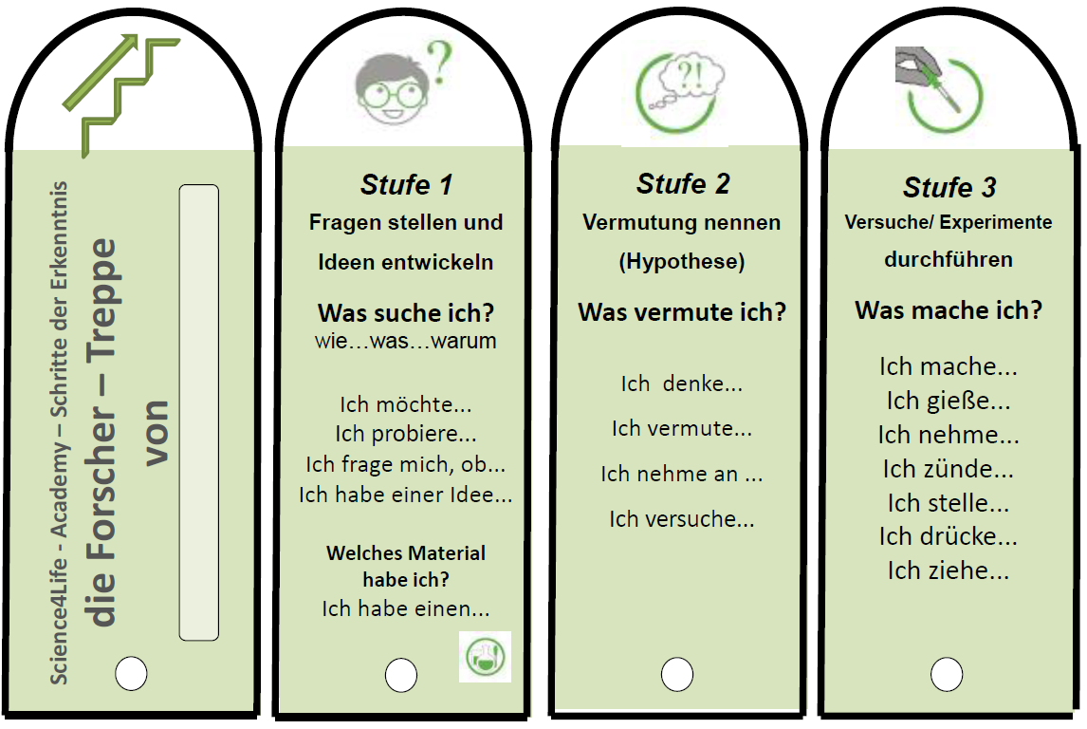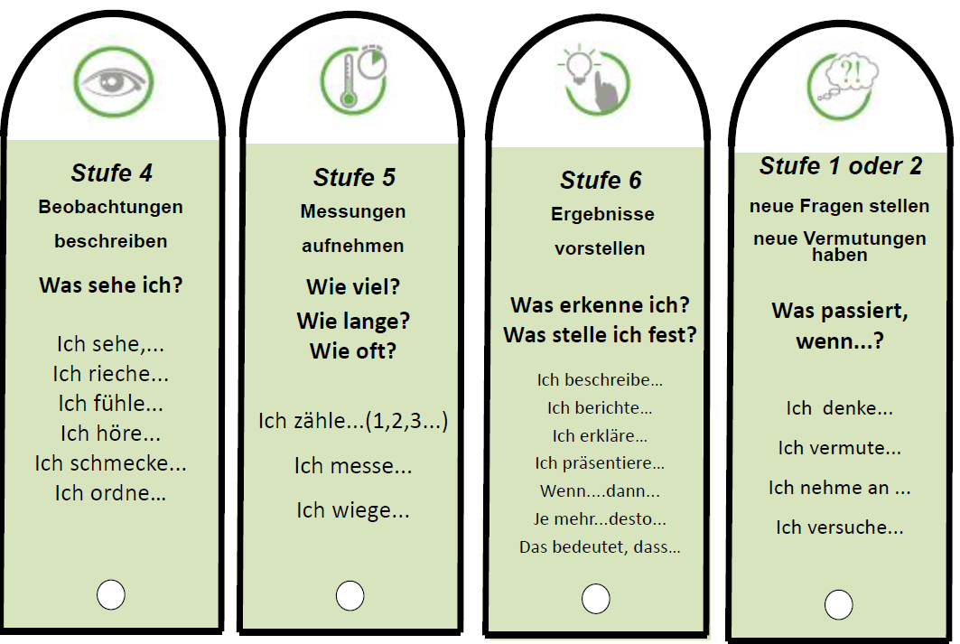
Bild: „Forscher-Treppe“ – Katja Lange für iMINT-Akademie Berlin, Science4Life Academy für SenBJW Berlin. Lizenz CC BY-SA 4.0

Drei didaktische Settings
Bei der Erstellung des vorliegenden Angebots wurden drei didaktische Settings zu Grunde gelegt, die im Kontext von Lernwerkstattarbeit vielfältig auch im Kinderforscherzentrum HELLEUM (www.helleum-berlin.de) eingesetzt werden. Sie orientieren sich an dem Modell der Lerngärten (vgl. Hagstedt 1992) und unterscheiden sich nach dem Grad der Instruktion, Selbstorganisation und im Hinblick auf die Bereitstellung von Materialien. Bei allen Lerngartenmodellen wird von einer durch die Lernbegleiter*innen vorbereiteten Lernumgebung ausgegangen, die je nach pädagogischer Zielstellung enge oder weniger enge Vorgaben für die Lernenden ausweist. Das strukturierteste und sehr stark pädagogisch instruierende Modell ist das Arbeitsplanmodell. Das offenste und weniger instruktive Modell stellt das Buffetmodell dar. Alle aufgeführten Modelle haben in der pädagogischen Arbeit ihre Berechtigung und sind je nach Zielstellung und vorzufindenden pädagogischen Rahmenbedingungen gleichberechtigt einsetzbar. In den vorliegenden Angeboten werden auch Mischformen unterbreitet, die individuell den jeweiligen Vorort-Bedingungen angepasst werden können.
Unsere Idee ist es, den Lernenden die Möglichkeit zu geben, sich frei und ungezwungen verschiedenen Phänomenen durch eigenständiges Ausprobieren und Beobachten zu nähern. Diese freie Herangehensweise, die Kreativität und strategisches Problemlösen fördert, lässt sich mit dem Buffetmodell realisieren.
Das Buffetmodell
Das Buffetmodell ist ein sehr offenes didaktisches Setting. Auf einem großen Tisch werden verschiedene Materialien bereitgestellt, die möglicherweise für die Arbeit an einem Thema benötigt werden könnten. Sollten Aufgaben durch die Lernbegleiter*innen gestellt werden, obliegt es den Lernenden selbst, die zur Bearbeitung der Aufgaben aus ihrer Sicht notwendigen Materialien zusammen zu tragen und ihren Arbeitsplatz selber einzurichten. Die Art und Weise der Bearbeitung der Aufgaben wird in der Regel von den Lernenden selbst bestimmt. Anders als beim Stationsmodell befindet sich eine große Auswahl von Materialien auf dem Tisch. Die Herausforderung für die Lernbegleiter*innen besteht darin, die Handlungen der Lernenden zu beobachten, ihnen mit kleinen Impulsen beiseite zu stehen und ihnen eigene Lernwege zu ermöglichen. Im Gegensatz zu Arbeitsplan- und Stationsmodell werden die Auswahlentscheidungen bezüglich der Materialien und auch die Lernwege von den Lernenden selbst bestimmt. Ergebnisse können in Bezug auf das Thema nur bedingt von den Lernbegleiter*innen festgelegt werden. Der Grad der Freiheit der Lernenden ist sehr groß. Der Vorteil eines Buffetmodells besteht darin, dass die Lernenden entsprechend ihrer Interessen, Vorerfahrungen und Vorkenntnissen sehr individuell ins Forschen kommen und selbstverantwortlich ihr Handeln bestimmen.

Das Stationsmodell
Beim Stationsmodell werden von den Lernbegleiter*innen ausgewählte Materialien auf verschiedene Tische verteilt. Die ausgewählten und für die Lernenden bereitgestellten Materialien lenken ihre Aufmerksamkeit auf die Erkundung von Phänomenen. Da nur wenige Materialien für die jeweiligen Themen vorhanden sind, sind die Handlungsräume der Lernenden relativ begrenzt und die Wahrscheinlichkeit, dass sie die von den Lernbegleiter*innen antizipierten Lernwege beschreiten werden, ist relativ hoch. Es gibt neben den Materialien wenige weitere Instruktionen. Im Gegensatz zum Arbeitsplanmodell werden die Arbeitsschritte nicht oder nur begrenzt vorgegeben. Die Lernenden können sich kreativ mit den Materialien auseinandersetzen und durchaus auch eigene Lernwege beschreiten. Anders als im Arbeitsplanmodell besteht hier für Lernbegleiter*innen die Aufgabe darin, die Lernwege der Lernenden gemeinsam mit ihnen zu reflektieren und gegebenenfalls sie durch kleine Impulse oder gemeinsames Handeln zu unterstützen. Die Handlungsfreiheit der Lernenden ist im Stationsmodell größer als im Arbeitsplanmodell. Für die Lernbegleiter*innen besteht die Herausforderung darin, eventuell den noch nicht antizipierten Lernwegen der Lernenden empathisch zu folgen und diese zuzulassen. Durch die Begrenzung der bereit gestellten Materialien ist der Grad der Unsicherheit jedoch relativ gering und die angedachten Ziele werden in der Regel erreicht.

Das Arbeitsplanmodell
Dem Arbeitsplanmodell liegt ein festes Auftragskonzept zu Grunde. Es gibt genaue Materiallisten und detailliert beschriebene Arbeitsaufträge. Experimentieranleitungen, Untersuchungsschritte, Bau- und Bastelanleitungen liegen bereit und dienen als Arbeitsvorlagen für die Lernenden. In der Regel enthalten die Arbeitsblätter/Karteikarten eine Materialliste, Sachinformationen und die Beschreibung der einzelnen Arbeitsschritte.
Das Arbeitsplanmodell schafft für die Lernbegleiter*innen und für die Lernenden eine sichere Struktur, in der es wenige Möglichkeiten gibt sich der vorgeplanten Durchführung von Versuchen/Experimenten zu entziehen. Die Handlungen der Lernenden sind stark auf den Nachvollzug von vorgedachten Arbeitsschritten ausgerichtet und bergen relativ wenige Unsicherheiten für die Lernbegleiter*innen in sich. Die Ergebnisse sind plan- und voraussehbar.
Die Handlungsspielräume der Lernenden sind begrenzt. Der Erfolg (Erreichung angedachter Ziele durch die Lernbegleitung) ist in der Regel garantiert.

Literatur:
Dewey, J. Dewey, E. (1915): School of To-Morrow. New York
H. Hagstedt (1992): Lerngarten-Modelle, In: Bindestrich - Trait d’union, Zeitschrift der Pédagogie-Freinet, 1992, Heft 11, S.12-25
Illner, Regina (2005): Naturwissenschaften und Sprache. Erarbeitung eines Konzepts zur Verknüpfung des Bildungsbereichs Naturwissenschaften mit der sprachlichen Förderung in Kindertagesstätten. Deutsches Jugendinstitut. München
Sens, Andrea/Jampert, Karin/ Best, Petra/Zehnbauer, Anne (2009): Sprachliche Förderung in der Kita: theoriegestützte Wahrnehmung kindlicher Sprache als Ausgangspunkt einer integrierten Sprachförderung. In: Lengyel, Drorit/Reich, Hans H./Roth, Hans-Joachim/Döll, Marion (Hrsg.): Von der Sprachdiagnose zur Sprachförderung. Reihe FÖRMIG Edition. Münster: New York; München; Berlin: Waxmann, S.183-191.
Wedekind, Hartmut (2006): Didaktische Räume – Lernwerkstätten – Orte einer basisorientierten Bildungsinnovation. In: Gruppe&Spiel, H 4/2006)
Wedekind, Hartmut (2013): Der Versuch einer kurzen Einordnung. In: Trebeß, K., Wind bringt’s – Naturwissenschaftlich-technische Umweltbildung im HELLEUM. Kinderforscherzentrum HELLEUM. Berlin, S.3-4.
Wagenschein, Martin (2009): Naturphänomene sehen und verstehen. Genetische Lehrgänge. In: Lehrkunstdidaktik, 4. Bern: hep (4.Auflage)

